

Python网络编程课程设计

实 验 报 告

|  |  |
| --- | --- |
| **学 院** | 网络空间安全学院 |
| **专 业** | 网络工程 |
| **班 级** | 18272412 |
| **学 号** | 18041618 |
| **学生姓名** | 廖越强 |
| **教师姓名** | 胡伟通 |
| **完成日期** | 2020.9.29 |
| **成 绩** |  |

**实验一 通过conda创建两个独立的Python3**

**运行环境**

1. **实验目的**
2. 熟悉包与环境管理器conda。
3. 能够分析清楚Python解释器的位置。
4. **实验内容**
5. 熟悉conda的常见命令，分别创建运行Python 3.6.8和Python 3.7.9版本的两个运行环境，通过which python3和python3 -V来获得相关信息并进行截图（Windows系统上，推荐大家使用CMD命令行终端，并使用where或其他命令替代which命令），然后在实验报告里附图。此外，分别在上述两个运行环境下通过交互式命令行方式运行下列代码，同时对整个运行情况做截图，最后在实验报告里附图。

import sys

print(sys.path)

1. **实验过程截图**
2. 安装配置anaconda3
3. 创建环境

conda create --name py368 python=3.6.8

conda create --name py37 python=3.7.9

查看环境

conda env list

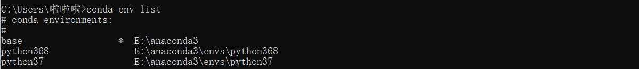

1. 激活并使用

conda activate python368

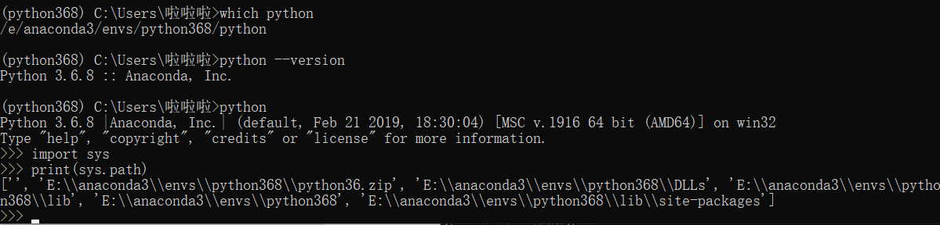

conda activate python37

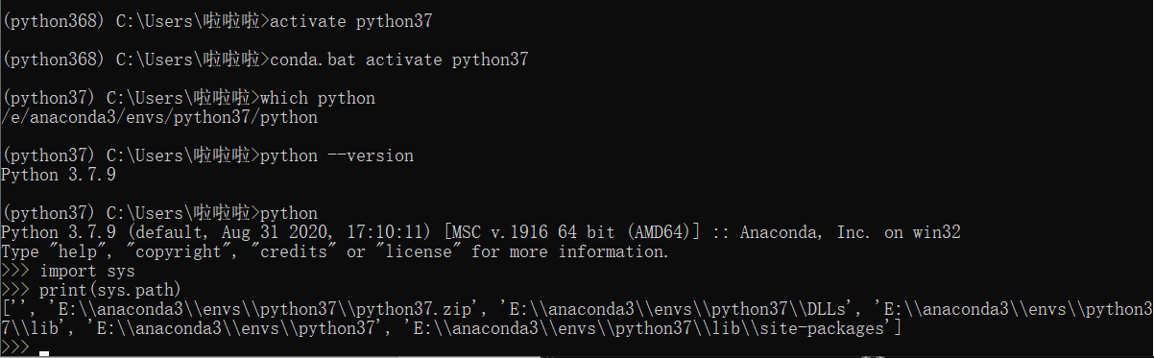

1. **指出使用独立运行环境的优点**

有了独立的运行环境，可以让不同版本的python同时运行，而不会产生冲突。比如有两份代码文件，一份用了python2的库，而另一份需要python3的环境才能运行，那么这时候仅需切换不同的python环境就可以实现同时运行两者了。